Как принять участие в конференции от sber jazz
Скопировать ссылку приглашение от организатора встречи и вставить ее в строку браузера
- Перед вами откроется окно «Присоединиться к видеовстрече», нажмите на кнопку «Продолжить в браузере»
- Далее необходимо ввести свое ФИО (полностью), с помощью кнопки «Камера» вы можете проверить свой вид.
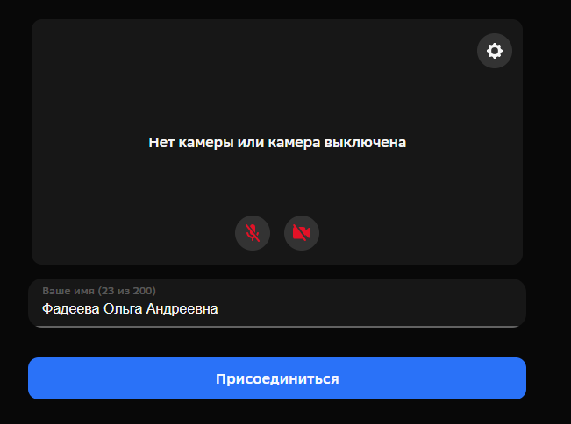
- При необходимости можете включить эффект виртуального фона. Для этого найдите в правой части экрана значок «Шестеренка», нажмите на нее.
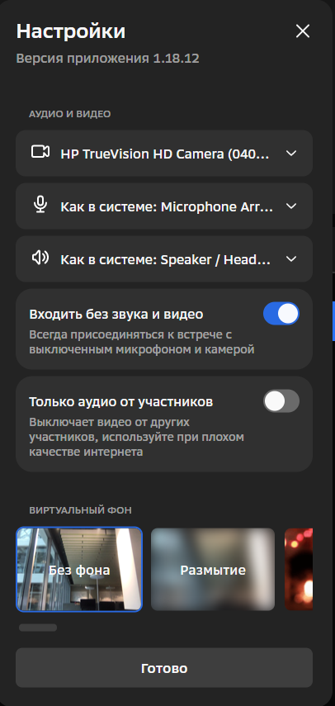
- В разделе настройки вы можете выбрать виртуальный фон, а также по умолчанию настроить ваш вход с выключенным микрофоном и камерой. Для применения настроек необходимо нажать на кнопку «Готово». Далее нажимаем на кнопку «Присоединиться»
- Вы попали в окно видеоконференции.
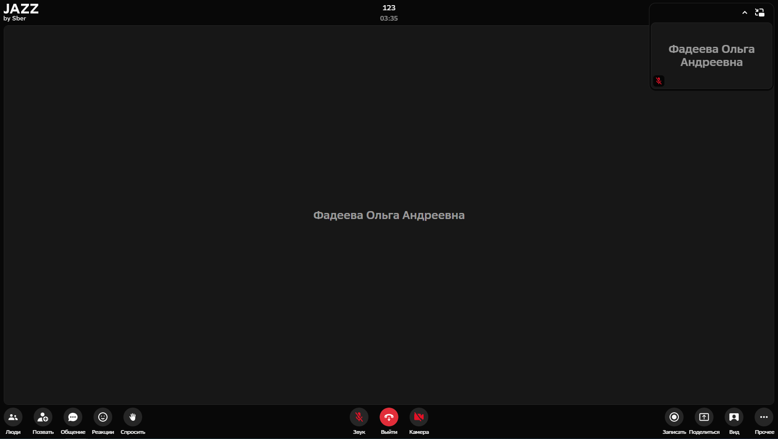
Изначально у вас будет отключен звук, для включения микрофона необходимо отправить запрос организатору конференции, для это необходимо нажать на кнопку «микрофон».
Включать демонстрацию экрана, можно нажав на кнопку «Поделиться», в открывшемся окне выбрать слово «Экран», чтобы оно подсветилось голубой рамкой и нажать на кнопку «Поделиться»
